iTab-T310
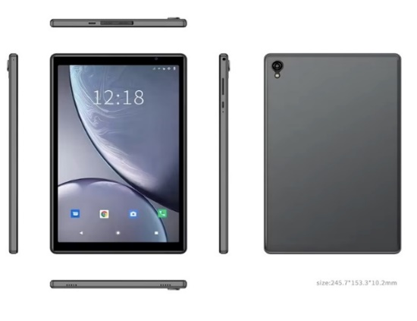


PARAMETROS DEL PRODUCTO ITAB-T310
Accesorios | Pantalla LCD | 8 pulgadas, resolución 1280”800 IPS
 | Especificación TP: | Pantalla táctil capacitiva Point G+P
 | Cámara: | Compatible con cámara dual: frontal de 2,0 MP, trasera: 5,0 MP
 | Número de botones: | 4 botones físicos: botón de volumen + -; boton interruptor, botón de reinicio
 | Capacidad de la batería: | 4000 mAh/3,7 V
 | Especificaciones del cargador: | SV/2A
 | Especificaciones de los auriculares: | Auriculares versión I de 1”3,5 mm LRGM
 | Línea de datos: | Girar micro USB
ESPECIFICACIONES DE HARDWARE
 | Plataforma de hardware: | Quad Core 1”A75 2.0 GHz +3”A55 1.8GHz
 | RAM+ROM: | EMMc 4GB+32GB
 | Extendido: | Tarjeta TF máx. 128 GB G/M: 850/900/1800/1900MHz
 | WCDMA: | 850/900/1900MHz/2100M TD-SCDMA:B34/B39
 | TDD LTE: | B38/B39 /B40 /B41
 | Banda de frecuencia: | GSMMCDMA/FDDLTE/TDD
 | LTE/TD-SCDMA FDD ITE : | B1(2100/B2(1900)/B3(1800)/BS(850)/B7(2600)/B8(900)/B28(700)
 | FDD LTE | BI (2100) /B3(1800)/B7(2600)/B20(800)
 | FDD LTE: | B2(1900)/B4(1700)/B7(2600)/B12 y B17(700)
 | Tarjeta SIM: | Tarjeta SIM dual compatible con tarjeta SIM de llamada 2G\3G\4G
Datos | Enlace de datos 4G: | LTE-TDD, LTE-FDD,HSPA+, HSDPA 21M, HSUPA 5,76M, GPRS  clase 12 / BORDE;
 | 3G: | HSPA+, HSDPA 21M, HSUPA 5,76M, GPRS clase 12/EDGE;
 | Wi-Fi: | IEEE 802.11 a/b/g/n/ac (2,4+5,0G)
 | BIuetooth: | 5.0:
 | Conector para auriculares: | Auriculares estándar Samsung de 1” y 3,5 mm (definición de interfaz L-R -G-M)
 | Carga: | 1 puerto USB tipo-c
Características: | Sensor: | Sensor G Plsensor
 | GPS: | GLONAS y Beidou pueden ser compatibles mediante adaptación de software
 | FM: | Soportado
 | OTG: | Soportado
 | Altavoz: | Incorporado
 | Micrófono: | Incorporado
 | Vibración: | Soportado
Especificación del software: | Plataforma de software: | Android 11.0
 | Estilo de interfaz: | Google
 | Soporte de idiomas: | Multi-idiomas.
 | Entrada: | Teclado virtual Android estándar (admite método de entrada de escritura a mano de terceros/compatible con teclado físico externo)
 | Audio: | MP3/AAC/AAC+MMA/DRA/AMR-NB
 | Vídeo: | MPEG4-SP, H.263, H.264/AVC, H.263
LISTA DE HARDWARE PREINSTALADOS
Comunicación: | Marcación, SMS, contacto
Internet: | Correo electrónico, Gmail, navegador, Google Talk, Play Store, descargas.
Entretenimiento: | Reproductor, música y cámara ultra claros.
Herramientas: | Calendario, reloj, grabadora, calculadora, configuración, administrador de archivos, búsqueda.
Aplicación GMS (Opción): | Búsqueda de Google). Búsqueda por Voz Gmail (Sincronización de contactos). (Sincronización de calendario). GTalk. (Google Maps) (Street View). YouTube (Google Play) Google+Servicio de aplicaciones sociales

itab-it.com

